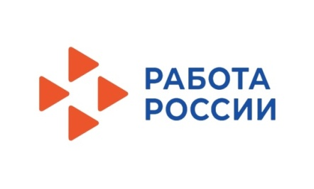
ЦЗН проводит набор на профессиональное обучение безработных

Если у Вас есть необходимость повысить свой профессиональный уровень, приобрести новые компетенции и навыки, открывающие новые возможности трудоустройства по востребованной на рынке труда профессии, приглашаем в КГКУ «ЦЗН ЗАТО г. Железногорска», где организован набор на профессиональное обучение
для граждан, имеющих статус безработного:
-парикмахер;
-водитель автомобиля (категории «В»);
-водитель автомобиля (переподготовка с категории «В» на категорию «С»);
-машинист бульдозера;
-специалист по маникюру;
-повар;
-электромонтер по ремонту и обслуживанию электрооборудования;
-портной;
-кладовщик;
-охранник;
-специалист по управлению персоналом;
-бухгалтер;
-сметное дело;
-специалист в сфере закупок;
-основы предпринимательства.

для женщин, находящихся в отпуске по уходу за ребенком до достижения им возраста трех лет:
-парикмахер;
-специалист по маникюру;
-повар;
-портной;
-кладовщик;
-охранник;
-специалист по управлению персоналом;
-бухгалтер;
-основы предпринимательства.

При необходимости возможно обучение по другим профессиям и программам дополнительного образования.

Начало обучения по мере комплектования групп.
Обучение бесплатное.

Дополнительную информацию можно получить
в центре занятости населения ЗАТО г. Железногорска:
по телефону 75-39-21 или
по адресу: Пионерский проезд, дом 6, кабинет 204.

